ПРАВИТЕЛЬСТВО САНКТ-ПЕТЕРБУРГА

КОМИТЕТ ПО НАУКЕ И ВЫСШЕЙ ШКОЛЕ

**Государственное бюджетное образовательное учреждение**

**среднего профессионального образования**

**«Санкт-Петербургский технический колледж управления и коммерции»**

|  |
| --- |
| «Утверждаю» |
| Руководитель практики от организации / колледжа |
|  |
| /Меньков А.П./Меньков А.П |
| (подпись, Ф.И.О. руководителя практики от организации / колледжа)    «02»       июня     2020 г. |

**ОТЧЕТ**

**ПО ПРОИЗВОДСТВЕННОЙ ПРАКТИКЕ**

**09.02.01** «**Компьютерные системы и комплексы»**

**"МАКЕТИРОВАНИЕ УСТРОЙСТВ НА БАЗЕ ПЛАТФОРМЫ ARDUINO"**

|  |  |  |
| --- | --- | --- |
| Выполнил  Студентгруппы № 9СК-31  Дьячков Николай Михайлович |  | Принял  Руководитель практики  Меньков Александр Прокопьевич |
| (Ф.И.О. студента) |  | (подпись, Ф.И.О. руководителя практики от колледжа)    (оценка) |

Санкт-Петербург

2020г

**Раздел 1. Цифровые контакты ввода-вывода, ШИМ**

**Цель работы:**

1. Изучить методику работы с ШИМ как заменой аналогового вывода;
2. Изучить методику работы с резистором для ограничения тока светодиода;
3. Изучить методику управления аналоговыми выходами по сигналу от аналоговых входов.

**Выполнение работы:**

Задание №1

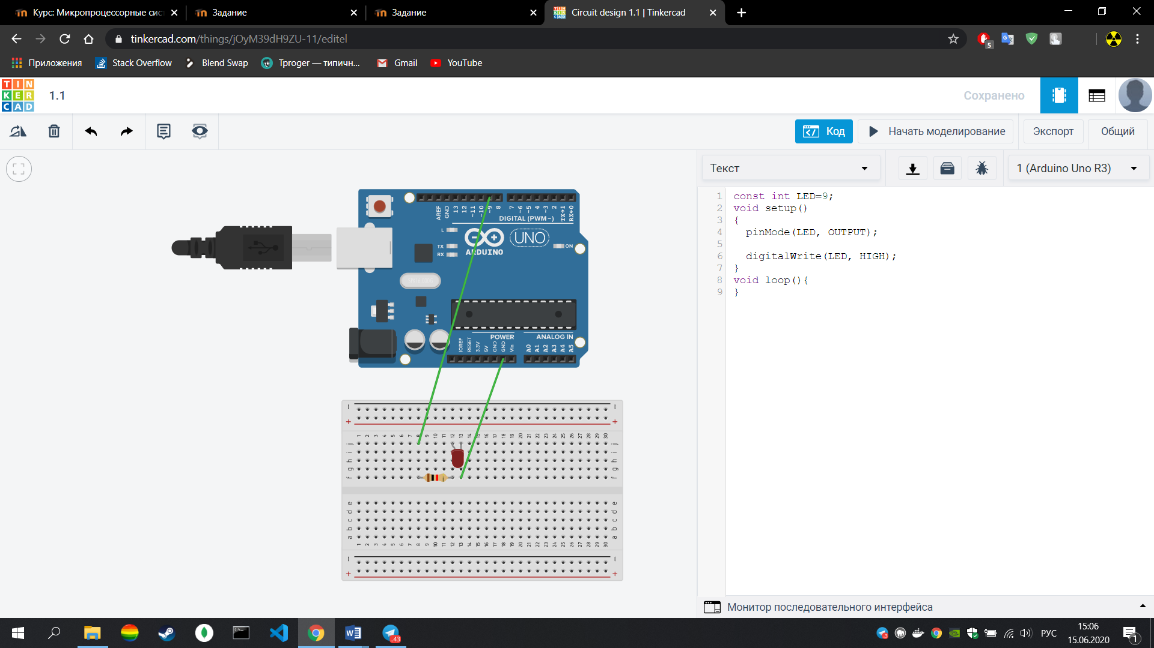

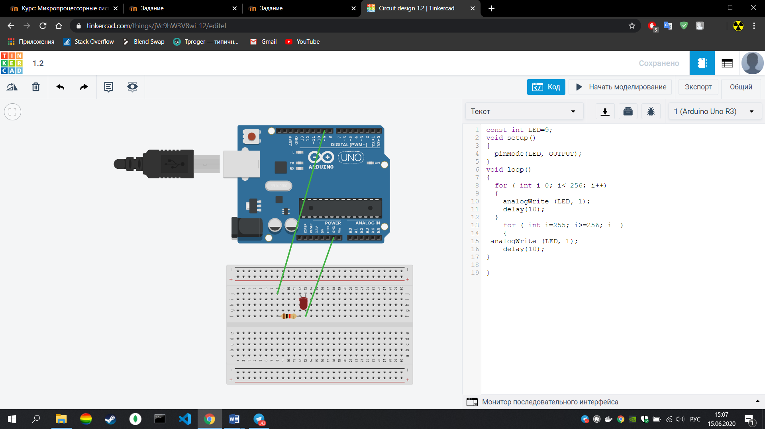

Добавлена задержка свечения светодиода для мигания.

Задание №2

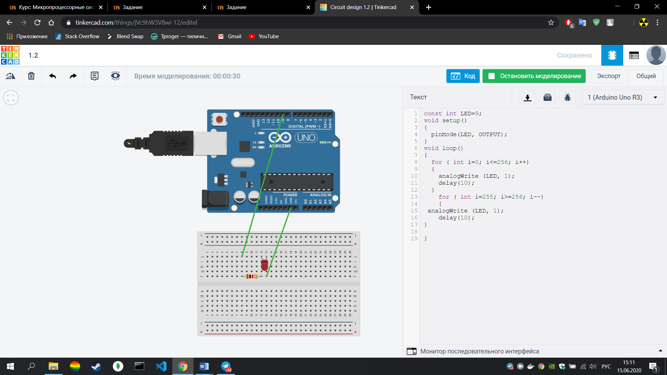

В течении одного цикла, свечение светодиода становится ярче (изменяется от тусклого к яркому).

Задание №3  
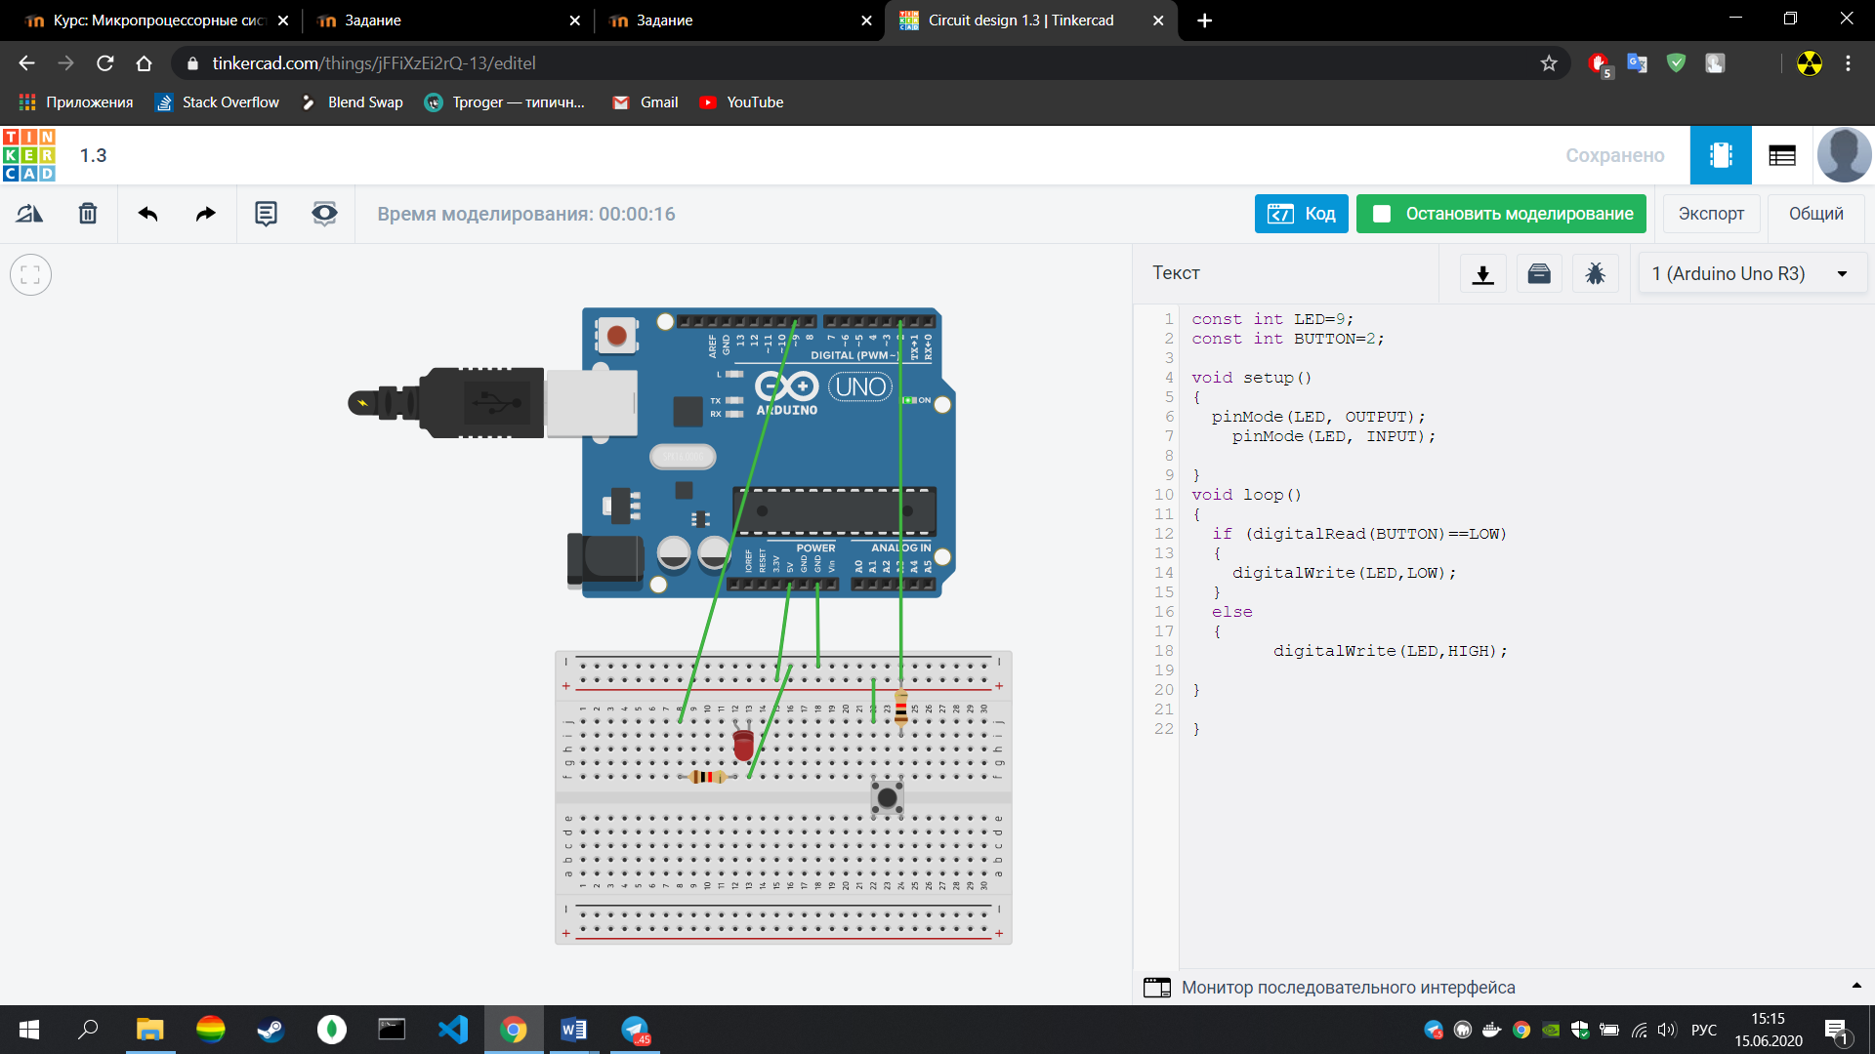

К цифровому контакту были подключены кнопка и стягивающий резистор. Светодиод горит только при нажатой кнопке, если кнопку отпустить, светодиод потухнет.

Задание №4

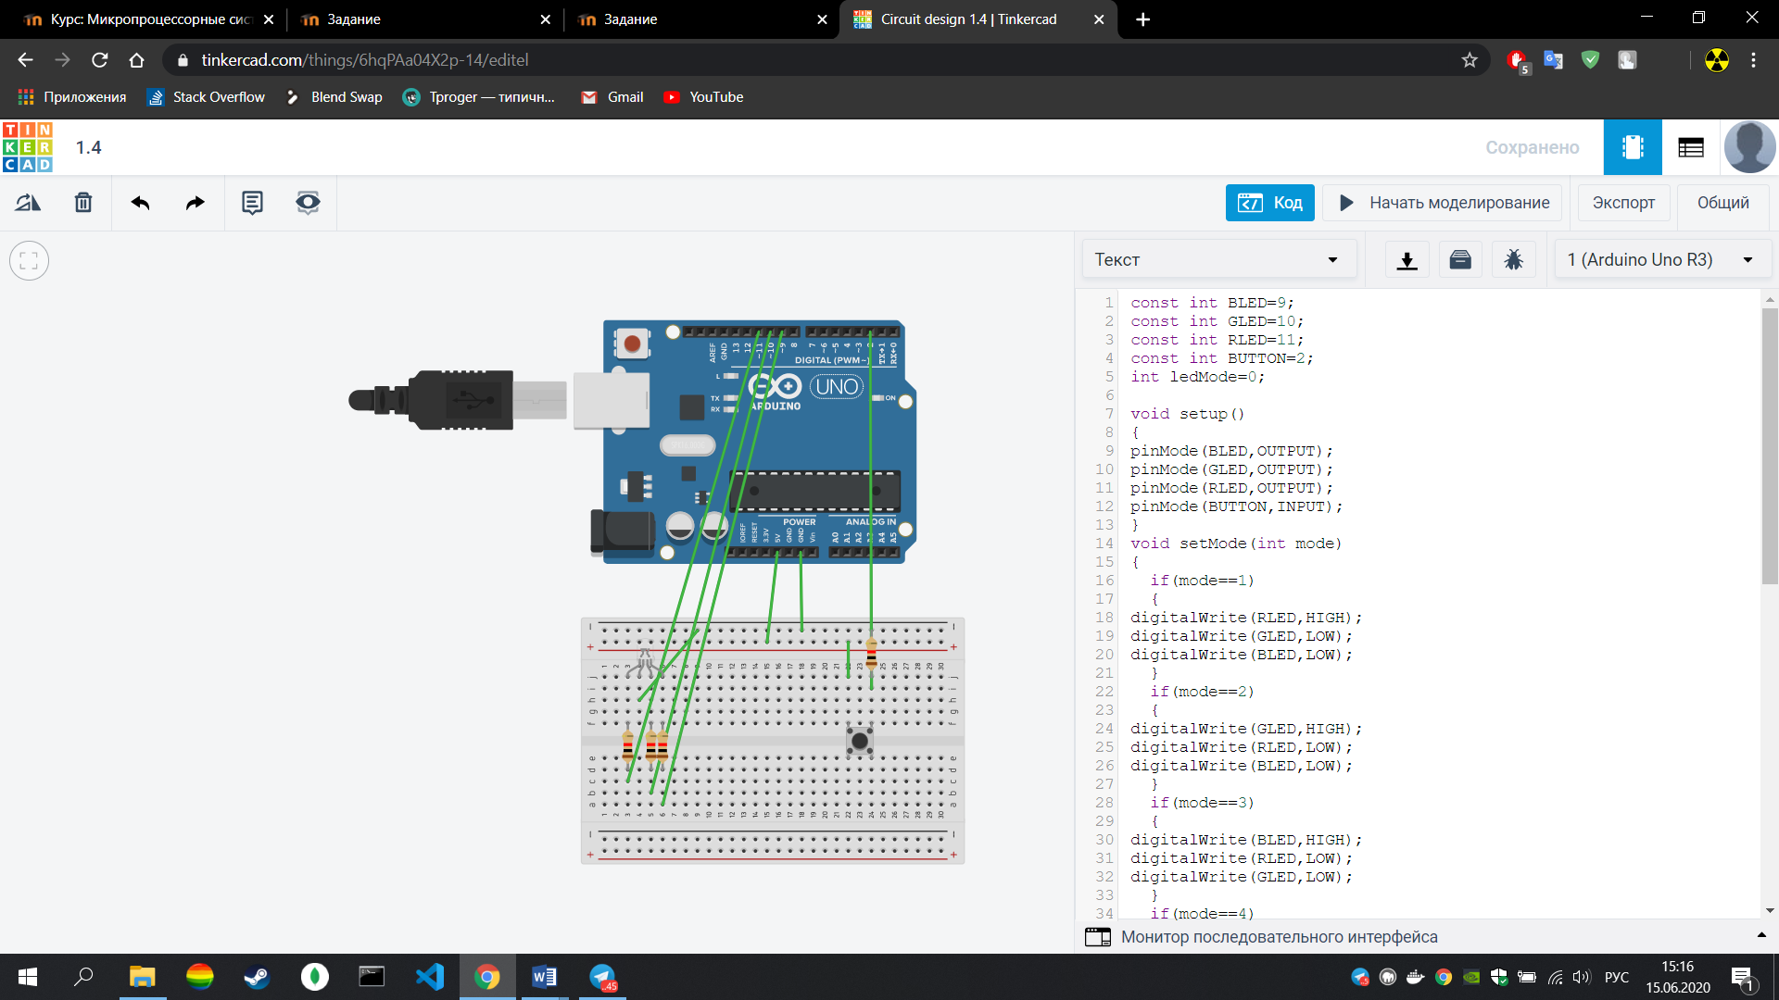

При нажатии на кнопку RGB-светодиод меняет цвет свечения.

const int BLED=9;  
onst int GLED=10;  
const int RLED=11;  
const int BUTTON=2;  
int ledMode=0;

void setup(){

pinMode(BLED,OUTPUT);  
pinMode(GLED,OUTPUT);  
pinMode(RLED,OUTPUT);  
pinMode(BUTTON,INPUT);  
}

void setMode(int mode){

if(mode==1){

digitalWrite(RLED,HIGH);  
digitalWrite(GLED,LOW);  
digitalWrite(BLED,LOW);  
}

if(mode==2){

digitalWrite(GLED,HIGH);  
digitalWrite(RLED,LOW);  
digitalWrite(BLED,LOW);  
}

if(mode==3){

digitalWrite(BLED,HIGH);  
digitalWrite(RLED,LOW);  
digitalWrite(GLED,LOW);  
}

if(mode==4){

analogWrite(RLED,127);  
analogWrite(GLED,0);  
analogWrite(BLED,127);  
}

if(mode==5){

analogWrite(RLED,0);  
analogWrite(GLED,127);  
analogWrite(BLED,127);  
}

if(mode==6){

analogWrite(RLED,127);  
analogWrite(GLED,127);  
analogWrite(BLED,0);  
}

if(mode==7){

analogWrite(RLED,85);  
analogWrite(GLED,85);  
analogWrite(BLED,85);  
}

if(mode==0){

digitalWrite(BLED,LOW);  
digitalWrite(RLED,LOW);  
digitalWrite(GLED,LOW);  
}

}

void loop(){

while(digitalRead(BUTTON)==0);

ledMode++;

if(ledMode==8)ledMode=0;

setMode(ledMode);

while(digitalRead(BUTTON)==1);

}

**Вывод:** изучил методику работы с цифровыми контактами ввода-вывода.